深圳大学考试答题纸
(以论文、报告等形式考核专用)
二○ 二五 ～二○ 二 六 学年度第 一 学期
课程编号 | 1500250001 |  | 课序号 |  |  |  | 课程名称 |  | 面向对象系统分析与设计 |  | 主讲教师 | 孙智达 |  | 评分
学 号 | 2023150139 |  |  | 姓名 |  | 杨皓翔 |  | 专业年级 |  | 软件工程 大三
教师评语：
题目： |  | 虚幻引擎5下的双模式ARPG系统

注：
本组分工为：
杨皓翔：ppt、参与者文档
文仁杰：EA工程、项目背景
梁智炜：用例清单文档、数据库文档

选题和需求定义

1.1 选题与系统范围
1.1.1 项目选题
BM战斗系统 是基于UE5 Gameplay Ability System (GAS) 构建的动作角色扮演游戏战斗框架，其核心目标是提供流畅、深度和多样化的战斗体验 。系统定位为游戏核心玩法模块，负责处理所有与战斗相关的逻辑，包括能力管理、战斗类型切换、属性计算、蓄力机制以及动画同步等，旨在支持玩家根据不同场景和敌人类型灵活切换战斗策略。

1.1.2 系统范围
战斗系统由多个核心功能模块与多个辅助功能模块构成，共同形成完整的战斗系统生态。
核心功能模块
模块名称 | 核心职责
能力系统模块 | 管理角色能力库；处理能力激活与执行；应用能力效果
战斗类型切换模块 | 支持三种战斗类型（立棍 / 劈棍 / 戳棍）的切换与状态管理
属性管理模块 | 维护角色属性体系（生命 / 战斗 / 特殊属性）；处理属性计算与更新
棍势蓄力模块 | 实现四级棍势蓄力机制；管理棍势值的积累与衰减
战斗能力执行模块 | 处理战斗能力执行逻辑；命中检测；伤害计算
辅助功能模块
模块名称 | 核心职责
动画通知模块 | 同步动画与能力执行；触发关键帧游戏事件
游戏性效果模块 | 管理能力产生的持续效果与瞬时效果
输入处理模块 | 处理玩家输入指令；映射到对应战斗能力
AI 战斗行为模块 | 实现 AI 敌人的战斗决策与行为执行

1.2 项目背景、同类项目与特色
1.2.1 项目背景
项目背景，近年ARPG市场持续增长，2026年全球规模预计达120亿美元，玩家对战斗系统的流畅度与深度需求日益提升，而传统战斗系统存在明显短板，难以适配现代玩家需求。
技术上，UE5 GAS需扩展优化，动作捕捉技术保障战斗流畅性，成熟的跨平台工具也降低了开发门槛；
市场层面，玩家渴求独特有策略的战斗体验，开发者需灵活框架以控制成本，跨平台则对战斗系统的性能与兼容性提出更高要求。

1.2.2 同类项目
- 《堡垒之夜》（GAS）：武器能力全，战斗风格单一。
- 《无主之地3》：武器技能足，无多元战斗切换。
- 《黑神话：悟空》：战斗优质，但为单人模式。
- 《战神》：手感深度佳，战斗类型固定。

1.2.3 特色
本项目的特色与创新集中在黑神话战斗系统上加入多人对战支持。允许进行远程联机。

需求分析
2.1 迭代 1 用例模型
2.1.1 用例图
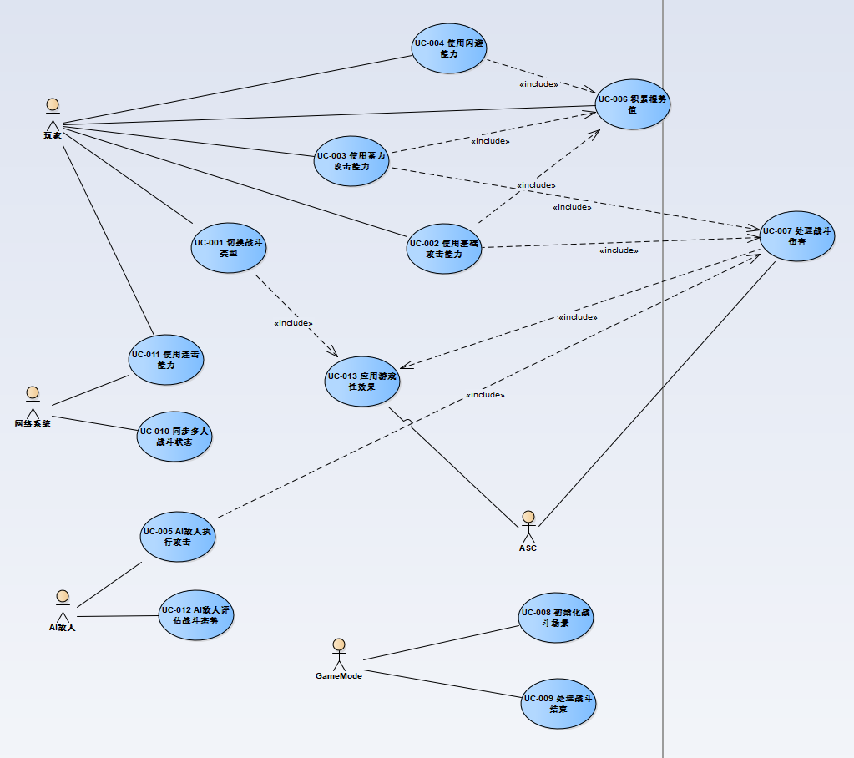
2.1.2 用例说明

用例1：切换战斗类型
• 用例ID：UC-001
• 用例名称：切换战斗类型
• 参与者：玩家
• 前置条件：
1. 角色处于可战斗状态
2. 角色未被控制（如眩晕、冰冻等状态）
3. 角色已装备武器
• 后置条件：
1. 角色的战斗类型切换为目标类型
2. 角色的能力库更新为对应战斗类型的能力
3. 角色的战斗属性根据战斗类型调整
• 基本流程：
1. 玩家输入战斗类型切换指令（按键Z）
2. 系统检查角色是否满足切换条件
3. 系统切换角色的战斗类型（立棍 → 劈棍 → 戳棍 → 立棍...循环切换）
4. 系统更新角色的能力库
5. 系统应用对应战斗类型的GameplayEffect，调整角色属性
6. 系统向玩家反馈切换成功（UI视觉反馈）
7. 用例结束
• 扩展流程：
若角色处于不可切换状态（如被控制）
- 系统拒绝切换请求
- 系统向玩家反馈切换失败（视觉/音效反馈）
- 用例结束

用例2：使用基础攻击能力
• 用例ID：UC-002
• 用例名称：使用基础攻击能力
• 参与者：玩家
• 前置条件：
1. 角色处于可战斗状态
2. 角色已装备武器
3. 角色拥有基础攻击能力
4. 角色的体力值足够
• 后置条件：
1. 基础攻击能力被执行
2. 若命中目标，目标受到伤害
3. 角色的体力值减少
4. 角色的棍势值增加
• 基本流程：
1. 玩家输入基础攻击指令（鼠标左键）
2. 系统检查角色是否满足攻击条件
3. 系统激活基础攻击能力
4. 系统消耗相应的体力值
5. 系统播放基础攻击动画
6. 系统在动画关键帧触发命中检测
7. 若命中目标，系统计算伤害值
8. 系统应用伤害到目标角色
9. 系统增加角色的棍势值
10. 用例结束
• 扩展流程：
若角色不满足攻击条件：
- 系统拒绝攻击请求
- 系统向玩家反馈攻击失败（视觉反馈）
- 用例结束

若攻击未命中目标：
- 跳过步骤8
- 系统增加少量棍势值（命中时的50%）
- 用例结束

用例3：使用蓄力攻击能力
• 用例ID：UC-003
• 用例名称：使用蓄力攻击能力
• 参与者：玩家
• 前置条件：
1. 角色处于可战斗状态
2. 角色已装备武器
3. 角色拥有蓄力攻击能力
4. 角色的棍势值达到最低要求
• 后置条件：
1. 蓄力攻击能力被执行
2. 若命中目标，目标受到伤害（考虑蓄力等级加成）
3. 角色的棍势值消耗
• 基本流程：
1. 玩家输入蓄力攻击指令（长按鼠标Y）
2. 系统检查角色是否满足蓄力条件
3. 系统激活蓄力攻击能力
4. 系统进入蓄力状态，播放蓄力动画
5. 系统根据蓄力时间增加棍势等级（最多4级）
6. 玩家释放按键，系统执行蓄力攻击
7. 系统播放蓄力攻击动画
8. 系统在动画关键帧触发命中检测
9. 若命中目标，系统计算伤害值
10. 系统应用伤害到目标角色
11. 系统消耗角色的棍势值
12. 用例结束
• 扩展流程：
若角色不满足蓄力条件（如棍势值不足）：
- 系统拒绝蓄力请求
- 系统向玩家反馈蓄力失败（视觉反馈）
- 用例结束

若攻击未命中目标：
- 跳过步骤10
- 系统消耗少量棍势值（命中时的30%）
- 用例结束

更多用例见“用例清单文档”

2.2 系统架构
2.2.1 系统架构图
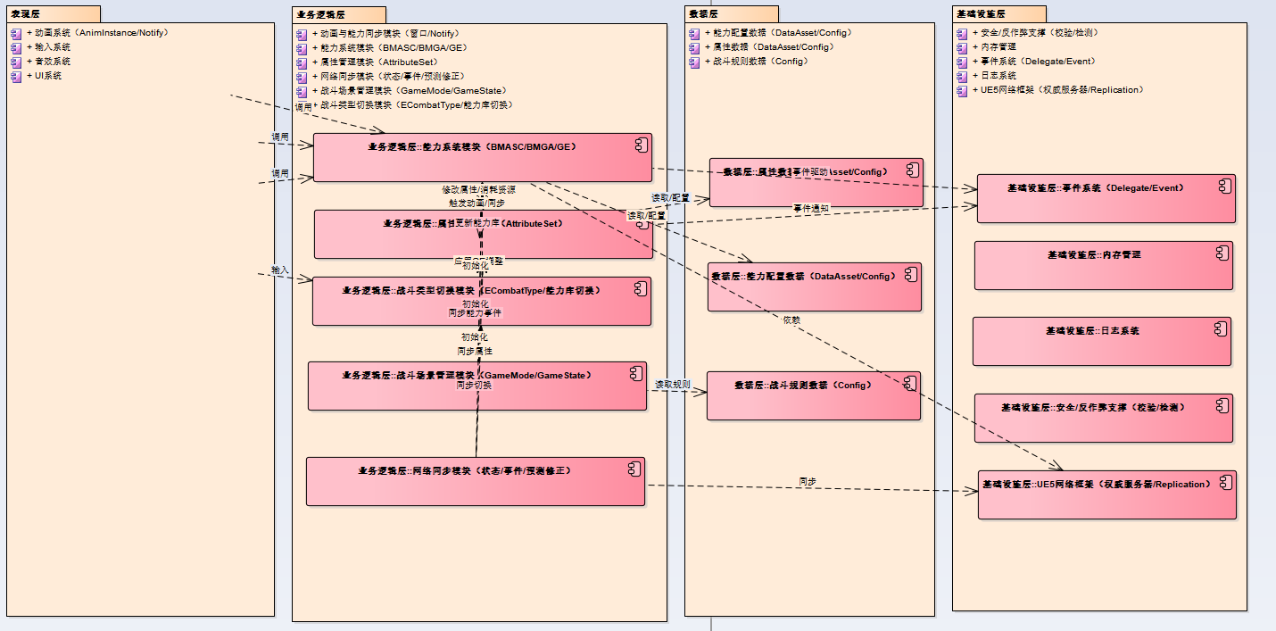
2.2.2 系统架构解释
分层结构（4 层）：
- 表现层：动画系统、UI 系统、音效系统、输入系统——负责输入采集与画面/音频反馈。
- 业务逻辑层：能力系统、属性管理、战斗类型切换、动画与能力同步、战斗场景管理、网络同步——负责战斗规则与核心运行逻辑。
- 数据层：属性数据、能力配置数据、战斗规则数据——以 DataAsset/Config 为主，提供数据驱动的配置来源。
- 基础设施层：UE5 网络框架、事件系统、内存管理、日志、安全/反作弊支撑——提供网络、事件、运行支撑与安全能力。
关键依赖链路：
- 表现层通过输入/调用触发业务逻辑（例如输入系统 → 战斗类型切换；动画/UI → 能力系统）。
- 战斗类型切换模块会更新能力库（依赖能力系统）并通过 GameplayEffect 调整属性（依赖属性模块）。
- 能力系统在执行能力时会消耗/修改属性（依赖属性模块），并触发动画与同步（依赖动画与能力同步模块）；同时动画通知会回调能力逻辑（形成一条“同步闭环”）。
- 业务逻辑层从数据层读取配置（能力/属性/规则），并依赖基础设施层（网络框架、事件等）。
- 网络同步模块把战斗类型、能力事件、属性变化同步到多人环境（依赖 UE5 网络框架，并关联到切换/能力/属性模块）。
- 战斗场景管理模块（GameMode/GameState）负责初始化战斗所需模块与规则（初始化切换、能力、属性，并读取战斗规则数据）。

2.3 完善用例文档
见用例清单文档

2.4 识别分析类
2.4.1 Boundary（边界类：与外部交互/界面/输入）
- InputHandler：输入采集与输入状态管理；向控制层发出操作请求
- CombatUI：战斗界面显示（血条/体力/棍势/战斗类型指示等）
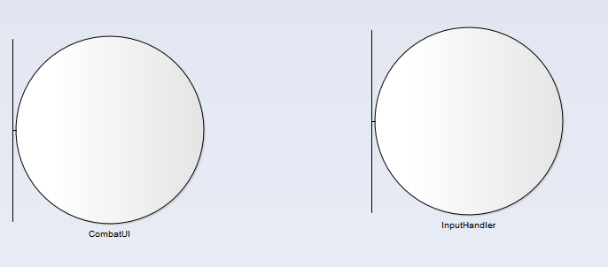
2.4.2 Control（控制类：用例流程编排/业务控制）
- CombatTypeSwitcher：切换战斗类型流程控制（校验条件、应用效果、驱动角色变化）
- AttackController：攻击流程控制（处理攻击输入、触发攻击、命中回调、驱动更新）
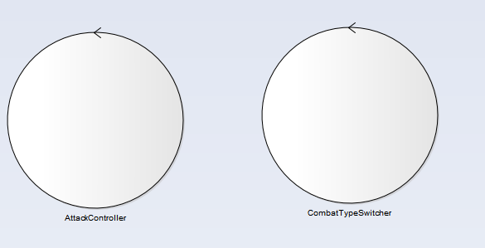
2.4.3 Entity（实体类：业务核心信息与规则承载）
- Character：角色实体（属性、能力、动画、状态）
- CombatType：战斗类型（可用能力、切换效果、切换动画）
- Ability：能力/技能（消耗、冷却、动画、效果列表）
- AttributeSet：属性集（血量/体力/棍势/攻防等）
- Animation：动画实体（蒙太奇资源、通知）
- CombatScene：战斗场景（资源、出生点、敌人配置）
- CombatRule：战斗规则（胜负条件、时间限制等）
- BattleState：战斗状态快照（角色状态映射、场景状态、时间戳）
- NetworkPacket：网络包（同步/事件/请求的数据承载）
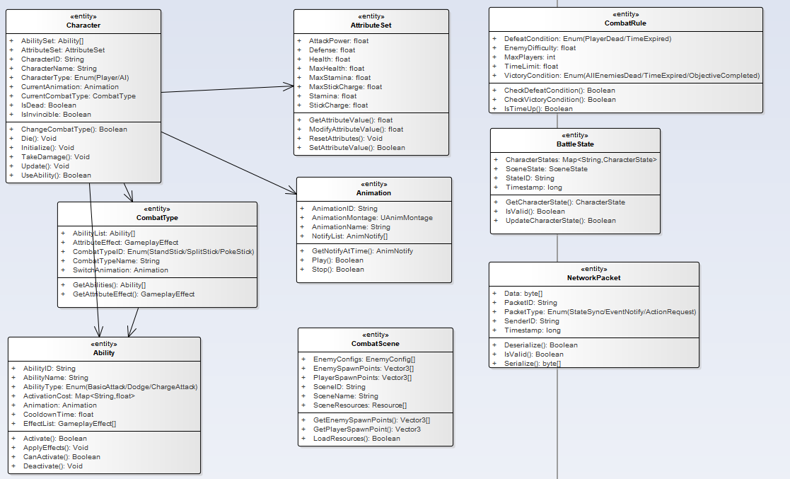

2.4.4 layer 之间关系

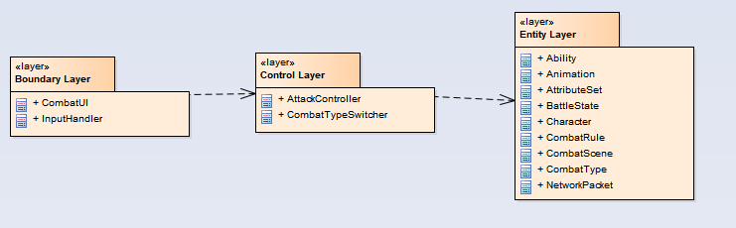

2.5 用例文档完善
见“用例清单文档”

系统设计
3.1 数据库设计
3.1.1 类（属性）与表（字段）之间的对应关系
分析模型实体类 | 对应数据表 | 主要存储内容
Character | characters | 角色基础信息、状态字段、当前战斗类型/动画等引用
AttributeSet | attribute_sets | 角色属性集合（生命、体力、棍势、攻防等）
CombatType | combat_types | 战斗类型定义（名称、属性效果、切换动画等）
Ability | abilities | 能力定义（类型、冷却、成本、效果、动画引用）
Animation | animations | 动画资源信息
AnimationNotify | animation_notifies | 动画通知定义（时间点、类型、附加数据）
CombatScene | combat_scenes | 场景资源与出生点、敌人配置等
CombatRule | combat_rules | 胜负条件、时间限制、最大玩家数、难度系数等
BattleState | battle_states | 战斗状态快照（角色状态映射、场景状态、时间戳）
NetworkPacket | network_packets | 网络包历史（类型、发送者、时间戳、内容）

3.1.2 类关系与表关系之间的对应
类关系类型 | 表关系实现方式 | 示例（本系统）
一对一（1:1） | 共享主键或外键 + UNIQUE | Characters <-> attribute_sets（共享主键character_id）
一对多（1:N） | N 端持有外键 | Animations -> animation_notify_mappings
多对多（M:N） | 关联表（中间表） | Characters <-> abilities（character_abilities）
引用关系 | 外键引用 | characters.current_combat_type_id -> combat_types
记录时间序列 | 业务字段关联或外键扩展 | battle_states 与 network_packets 按需要增加关联字段

3.1.3 关联类（Association Class）的处理
当类之间存在多对多关系，并且关系本身需要携带属性（例如排序、激活状态），采用关联表建模：
- character_abilities
  - 解决：角色可拥有多个能力，能力也可被多个角色使用
  - 关系属性示例：is_active（是否激活）
- combat_type_abilities
  - 解决：战斗类型与能力的多对多
  - 关系属性示例：ability_order（该战斗类型下能力顺序）
- animation_notify_mappings
  - 解决：动画与通知之间的映射关系
  - 若 notify 可复用，则更适合用映射表；否则也可改为 notify 表直接引用 animation_id（1:N）

3.2 数据库图
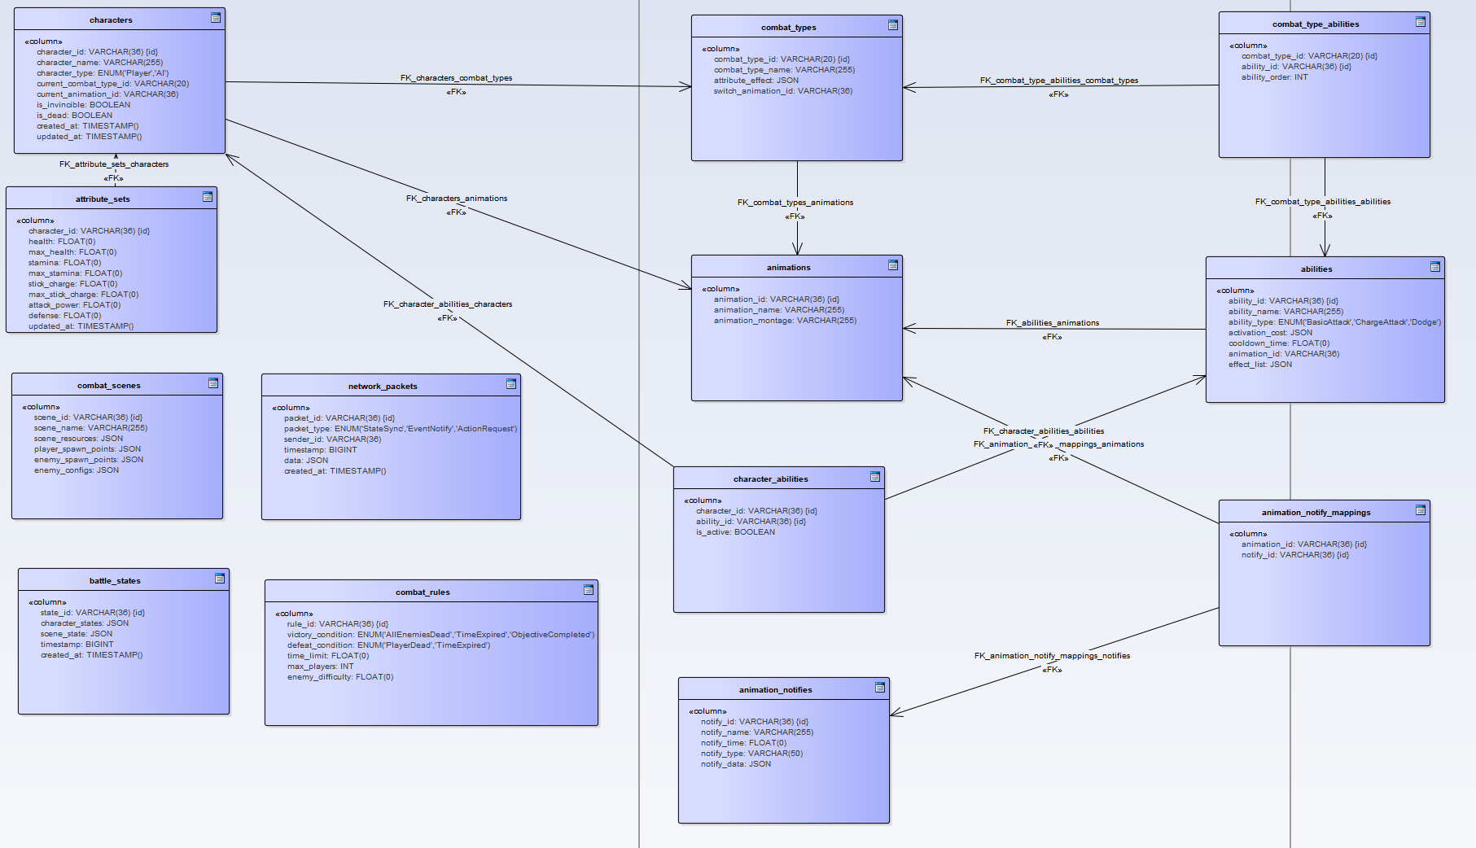

详情见数据库文档。

总结与展望
1. 总结
本次课程设计围绕基于 UE5 Gameplay Ability System（GAS）的 BM 战斗系统完成了从需求到设计的完整建模过程。系统以“能力管理—战斗类型切换—属性计算—棍势蓄力—动画同步—多人联机同步”为核心主线，明确了战斗系统在游戏中的定位与系统边界，并形成了较为完整的模块化方案。

在需求分析阶段，采用“用例驱动”方法建立迭代 1 用例模型，围绕“切换战斗类型、基础攻击、蓄力攻击、闪避、AI 敌人攻击”等核心用例，对前置条件、基本流程、扩展流程进行了规约描述，保证需求可追踪、可验证，并为后续设计提供依据。
在架构与设计阶段，建立了“四层分层架构”，并梳理关键依赖链路：输入驱动业务逻辑、能力执行与属性消耗联动、动画通知触发关键帧逻辑回调形成同步闭环、网络同步模块将能力事件与属性变化广播到多人环境，从而实现关注点分离、可维护与可扩展。
在面向对象分析与建模方面，基于 Boundary-Control-Entity 思路识别分析类：以 InputHandler、CombatUI 作为边界类；以 CombatTypeSwitcher、AttackController 作为控制类；以 Character、Ability、CombatType、AttributeSet 等为实体类，形成清晰的领域模型分工，为系统实现提供结构化蓝图。
在数据建模方面，将核心实体类映射到关系型表结构，明确 1:1、1:N、M:N 的实现方式，并使用关联表处理“角色-能力”“战斗类型-能力”等多对多关系，保证数据层在后续扩展（新能力、新战斗类型、更多动画通知）时具备良好的可演进性。

2. 反思
- 战斗逻辑复杂、模块耦合风险高
问题：战斗系统涉及输入、动画、命中、伤害、效果、属性、网络同步等多个子域，若直接“事件堆叠”容易形成强耦合。
解决思路：采用分层架构与控制类编排流程，将“表现/动画”“能力执行”“属性与效果结算”分离，并通过动画通知机制将关键帧事件回调到能力逻辑，避免把时间控制写死在业务代码里。

- 蓄力与棍势机制需要可扩展建模
问题：蓄力等级（最多四级）与棍势积累/衰减属于典型的“状态随时间变化”的业务，容易在实现时出现状态不一致。
解决思路：在需求侧先以用例规约明确“长按—蓄力—释放—结算—消耗”的阶段性流程，并在设计侧将棍势与蓄力等级统一收敛到 AttributeSet/属性模块管理，保证逻辑一致性。

- 多人联机同步带来一致性挑战
问题：多人环境下需要同步战斗类型、能力触发、属性变化等关键事件，若缺乏统一的数据承载会导致状态漂移。
解决思路：将同步事件抽象为网络包/状态快照等数据承载（NetworkPacket、BattleState），并在架构层明确网络同步模块依赖 UE5 网络框架，围绕“关键事件同步”的思路设计扩展路径。

3. 展望
- 补全动态行为模型与一致性验证
后续可进一步完善顺序图/状态机图，覆盖“连击能力、完美闪避、AI 行为评估”等更复杂流程，并对关键用例做一致性检查（用例规约 ↔ 动态模型 ↔ 类职责）。

- 增强 GAS 能力复用与数据驱动
将能力、效果、属性曲线进一步 DataAsset/Config 化，实现“新增能力无需改动核心代码”的数据驱动扩展；并补充受击硬直等高级战斗机制。

- 完善多人网络策略
围绕“服务端权威结算 + 客户端预测/回滚”的方向设计同步策略，明确伤害结算、状态变更的权威侧，并结合基础设施层扩展日志、安全与反作弊策略。

